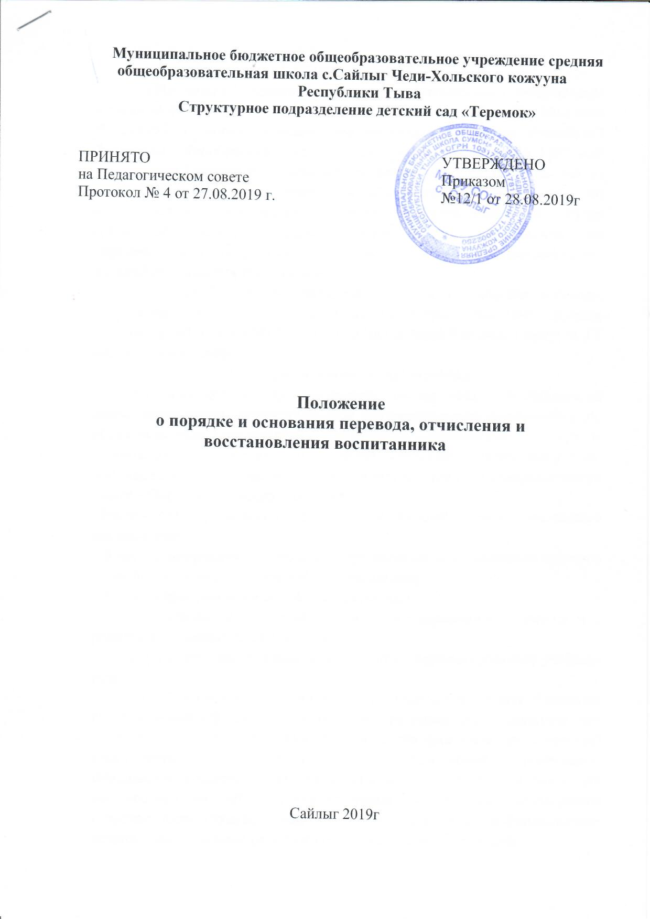

1. Общие положения.
1.1.Настоящее Положение разработано в соответствии с Федеральным законам «Об образовании в Российской Федерации» от 27 декабря 2012 года № 273-ФЗ, Приказом Министерства образования и науки Российской Федерации (Минобрнауки России) от 28 декабря 2015 года № 1527 «Об утверждении Порядка и условий осуществления перевода обучающихся из одной организации, осуществляющей образовательную деятельность по образовательным программам дошкольного образования, в другие организации, осуществляющие образовательную деятельность по образовательным программам соответствующих уровня и направленности», Уставом образовательной организации.
1.2. Данный документ регулирует порядок и основания перевода, отчисления и восстановления воспитанника структурного подразделения детский сад «Теремок» МБОУ СОШ с.Сайлыг Чеди-Хольского кожууна РТ (далее – Учреждение).
2. Порядок и основания для перевода
2.1. Порядок и основания осуществления перевода воспитанников из одной организации, осуществляющей образовательную деятельность по образовательным программам дошкольного образования, и другие организации, осуществляющие образовательную деятельность по образовательным программам соответствующего уровня и направленности (далее – Порядок), в следующих случаях:
- По инициативе родителей (законных представителей) несовершеннолетнего воспитанника;
- В случае прекращения деятельности организации, аннулирования лицензии на осуществление образовательную деятельности;
- В случае приостановления действия лицензии;
2.2. Перевод воспитанников происходит письменного согласия и с родителей (законных представителей).
2.3. Перевод воспитанников не зависит от периода (времени) учебного года.
2.4. Перевод воспитанника по инициативе его родителей (законных представителей) В случае перевода воспитанника по инициативе его родителей (законных представителей) родители (законные представители) воспитанника; Осуществляют выбор принимающей организации; Обращаются в выбранную организацию с запросом о наличии свободных мест соответствующей возрастной категории обучающегося и необходимой направленности группы, в том числе с использованием информационно-телекоммуникационной сети "Интернет" (далее - сеть Интернет);
- при отсутствии свободных мест в выбранной организации обращаются в органы местного самоуправления в сфере образования соответствующего муниципального района для определения принимающей организации из числа муниципальных образовательных организаций;
- обращаются в исходную организацию с заявлением об отчислении воспитанника в связи с переводом в принимающую организацию.
В заявлении родителей (законных представителей) воспитанника об отчислении в порядке перевода в принимающую организацию указываются:
- фамилия, имя, отчество (при наличии) обучающегося;
- дата рождения;
- направленность группы;
- наименование принимающей организации.
В случае переезда в другую местность родителей (законных представителей) воспитанника указывается в том числе населенный пункт, муниципальное образование, субъект Российской Федерации, в который осуществляется переезд.
На основании заявления родителей (законных представителей) воспитанника об отчислении в порядке перевода исходная организация в трехдневный срок издает распорядительный акт об отчислении воспитанника в порядке перевода с указанием принимающей организации. Исходная организация выдает родителям (законным представителям) личное дело воспитанника (далее - личное дело). Требование предоставления других документов в качестве основания для зачисления воспитанника в принимающую организацию в связи с переводом из исходной организации не допускается. Личное дело представляется родителями (законными представителями) воспитанника в принимающую организацию вместе с заявлением о зачислении воспитанника в указанную организацию в порядке перевода из исходной организации и предъявлением оригинала документа, удостоверяющего личность родителя (законного представителя) воспитанника. После приема заявления и личного дела принимающая организация заключает договор об образовании по образовательным программам дошкольного образования (далее - договор) с родителями (законными представителями) воспитанника и в течение трех рабочих дней после заключения договора издает распорядительный акт о зачислении воспитанника в порядке перевода. Принимающая организация при зачислении воспитанника, отчисленного из исходной организации, в течение двух рабочих дней с даты издания распорядительного акта о зачислении воспитанника в порядке перевода письменно уведомляет исходную организацию о номере и дате распорядительного акта о зачислении воспитанника в принимающую организацию.
2.5. Перевод воспитанника в случае прекращения деятельности исходной организации, аннулирования лицензии, в случае приостановления действия лицензии. При принятии решения о прекращении деятельности исходной организации в соответствующем распорядительном акте учредителя указывается принимающая организация либо перечень принимающих организаций (далее вместе - принимающая организация), в которую(ые) будут переводиться воспитанники на основании письменных согласий их родителей (законных представителей) на перевод. О предстоящем переводе исходная организация в случае прекращения своей деятельности обязана уведомить родителей (законных представителей) воспитанников в письменной форме в течение пяти рабочих дней с момента издания распорядительного акта учредителя о прекращении деятельности исходной организации, а также разместить указанное уведомление на своем официальном сайте в сети Интернет. Данное уведомление должно содержать сроки предоставления письменных согласий родителей (законных представителей) воспитанников на перевод в принимающую организацию. О причине, влекущей за собой необходимость перевода воспитанников, исходная организация обязана уведомить учредителя, родителей (законных представителей) в письменной форме, а также разместить указанное уведомление на своем официальном сайте в сети Интернет:
- в случае аннулирования лицензии - в течение пяти рабочих дней с момента вступления в законную силу решения суда;
- в случае приостановления действия лицензии - в течение пяти рабочих дней с момента внесения в Реестр лицензий сведений, содержащих информацию о принятом федеральным органом исполнительной власти, осуществляющим функции по контролю и надзору в сфере образования, или органом исполнительной власти субъекта Российской Федерации, осуществляющим переданные Российской Федерацией полномочия в сфере образования, решении о приостановлении действия лицензии.
Руководители указанных организаций или уполномоченные ими лица должны в течение десяти рабочих дней с момента получения соответствующего запроса письменно проинформировать о возможности перевода воспитанников.
После получения письменных согласий родителей (законных представителей) воспитанников исходная организация издает распорядительный акт об отчислении воспитанников в порядке перевода в принимающую организацию с указанием основания такого перевода (прекращение деятельности исходной организации, аннулирование лицензии, приостановление деятельности лицензии).
В случае отказа от перевода в предлагаемую принимающую организацию родители (законные представители) воспитанников указывают об этом в письменном заявлении.
В распорядительном акте о зачислении делается запись о зачислении воспитанника в порядке перевода с указанием исходной организации, в которой он обучался до перевода, возрастной категории и направленности группы.
В принимающей организации на основании переданных личных дел на воспитанников формируются новые личные дела, включающие в том числе выписку из распорядительного акта о зачислении в порядке перевода, соответствующие письменные согласия родителей (законных представителей) воспитанников.
3. Порядок отчисления
Образовательные отношения прекращаются в связи с отчислением воспитанников из организации, осуществляющей образовательную деятельность:
- в связи с получением образования (завершением обучения);
- досрочно в следующих случаях:
1) по инициативе родителей (законных представителей) несовершеннолетнего воспитанника, в том числе в случае перевода воспитанника для продолжения освоения образовательной программы в другую организацию, осуществляющую образовательную деятельность;
2) по обстоятельствам, не зависящим от воли воспитанника или родителей (законных представителей) несовершеннолетнего воспитанника и организации, осуществляющей образовательную деятельность, в том числе в случае ликвидации организации, осуществляющей образовательную деятельность.
Основанием для прекращения образовательных отношений является распорядительный акт организации, осуществляющей образовательную деятельность, об отчислении воспитанника из этой организации.
Права и обязанности воспитанника, предусмотренные законодательством об образовании и локальными нормативными актами организации, осуществляющей образовательную деятельность, прекращаются с даты его отчисления из организации, осуществляющей образовательную деятельность.
4. Порядок восстановления
4.1. Восстановление воспитанника в учреждение происходит в соответствии с Правилами приема воспитанников.

